**MOSAIC 2.0 :**

Sommaire :

1. **PARTIE RECRUTEMENT :**
   1. Poste à Pourvoir :
      1. En quoi consiste la partie Poste à Pourvoir ?
      2. Explication Fichier
   2. Entretiens :
      1. En quoi consiste la partie Entretiens ?
      2. Explication Fichier
   3. Explication BDD
   4. Explication code
2. **PARTIE P2I :**
   1. Canevas :
      1. En quoi consiste la partie Canevas ?
      2. Explication BDD
      3. Explication Fichier
      4. Explication Code
   2. P2I :
      1. En quoi consiste la partie P2I ?
      2. Explication BDD
      3. Explication Fichier
      4. Explication Code
3. PARTIE RECRUTEMENT :
4. Poste à pourvoir
   * 1. En quoi consiste la partie Poste à Pourvoir ?

La partie « Suivi poste à pourvoir » du menu principal « MOSAIC 2.0 » permet de suivre tous les postes à pourvoir ou pourvus du CTI Melun.

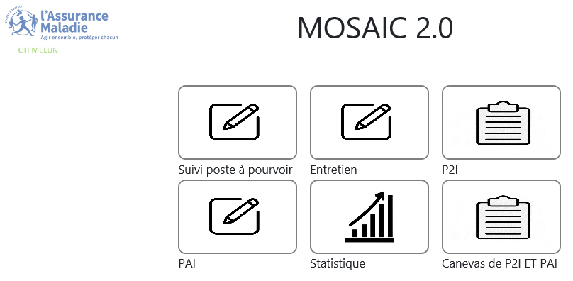

En actionnant cet onglet, seuls les postes à l’état « en cours » sont affichés. On a la possibilité de créer un poste à pourvoir, de sélectionner un poste à pourvoir afin de pouvoir effectuer une modification sur celui-ci et aussi de rechercher un poste à pouvoir ou pourvu grâce à la barre de recherche.

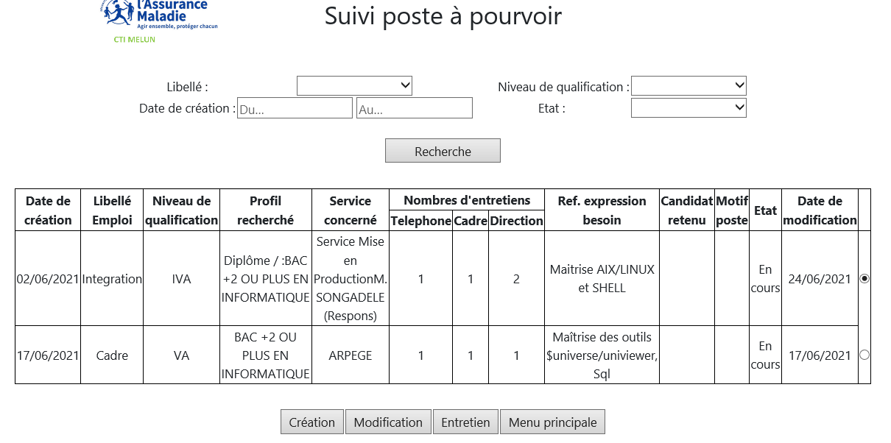

* Grâce au bouton « Création » on a la possibilité d’ajouter un nouveau poste à pouvoir qui aura directement en état « En cours » et qui sera directement ajouter dans la table « postePouvoir » de la base de données « Mosaic2.0 ».

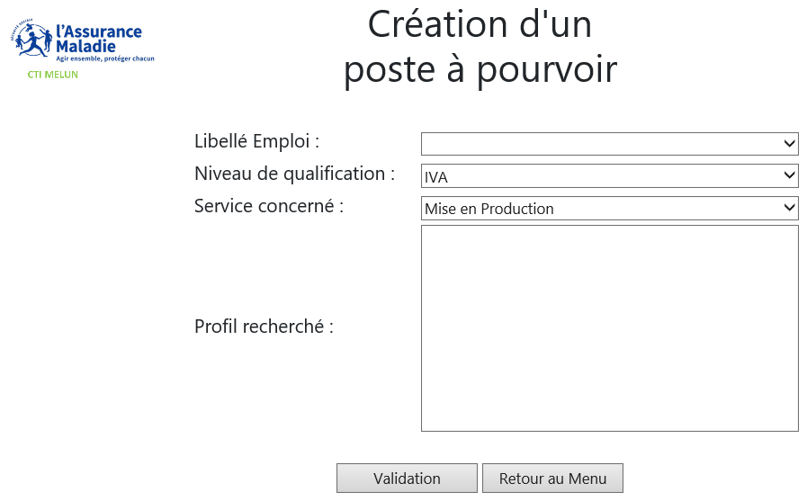

* Pour pouvoir effectuer une modification, il faut d’abord sélectionner le poste à pourvoir que l’on veut modifier puis cliquer sur le bouton « Modification » afin de pouvoir faire une modification sur celui-ci. A l’ouverture du fichier vous aurez tous les informations concernant le poste sélectionné qui sont tous modifiable. Si l’on ne sélectionne pas un poste, vous n’aurez pas accès sur le contenu du bouton. Apres avoir effectué une modification sur le poste voulu, il y aura une mise à jour sur la table « postePouvoir »

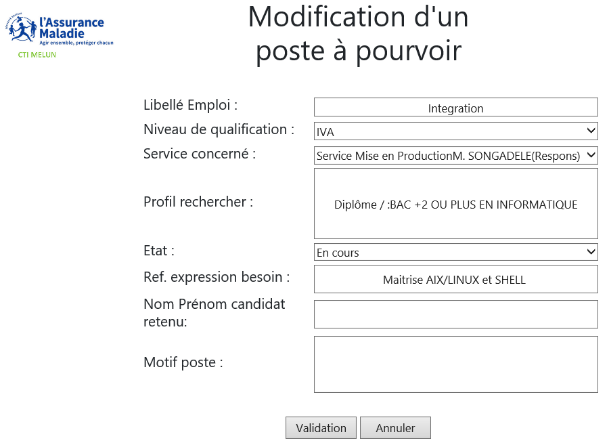

* 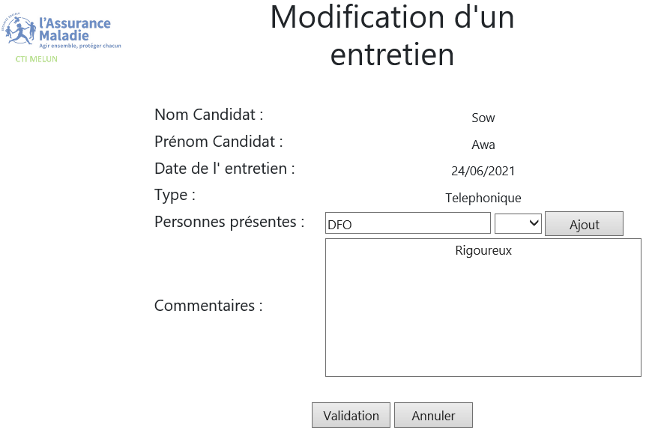On a la possibilité de créer un entretien pour un poste en sélectionnant un poste à pourvoir et cliquer sur le bouton « Entretien ». A l’ouverture de la page on voit l’intitulé du poste, son état et le service sélectionner à laquelle on veut créer un entretien. On peut aussi voir les différents entretiens qui ont été effectué pour ce poste en bas du tableau « création d’un entretien » qui sont modifiable mais seules les colonnes Personnes Présentes et Commentaires peuvent être modifié. Pour effectuer une modification, il faut aussi sélectionner un entretien si l’on veut activer le bouton « Modifications ».

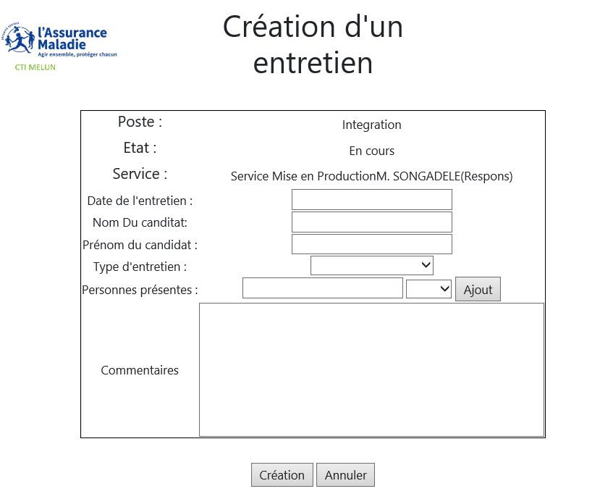

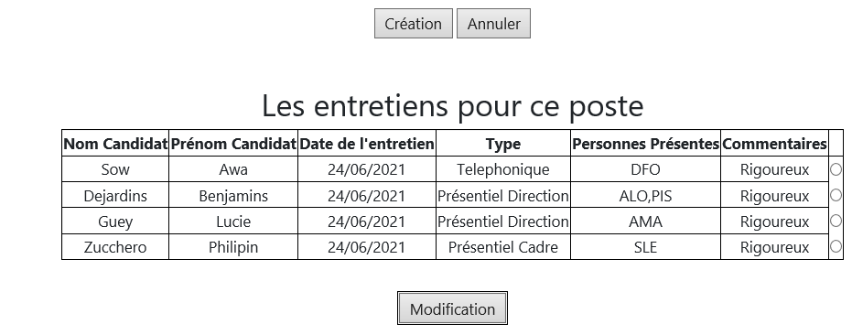

* + 1. Explication Fichier
* Pour la partie suivi d’un poste à pourvoir voici les fichiers de chaque page :
* Affichage suivi poste pouvoir : pouvoir.php
* Création d’un poste à pourvoir: creation_pouvoir.php
* Modification d’un poste à pourvoir : modif_pouvoir.php
* Pour la partie création d’un entretien dans l’onglet « suivi poste pouvoir » voici les fichiers de chaque page :
* Création d’un entretien : entretien_pouvoir.php
* Modification d’un entretien : entretien_modif.php

1. Entretien
   * 1. En quoi consiste la partie Entretien ?

La partie « Entretien » du menu principal « MOSAIC 2.0 » permet de visualiser tous les entretiens existant des différents postes.

Grace à la barre de recherche, vous pourriez effectuer différent recherche afin de pourvoir visualiser un entretien.

Le bouton « Modification » à la même fonctionnalité que le bouton modification qui se trouve dans le bouton entretien du poste à pourvoir. Cela permet de modifier un entretien sélectionné.

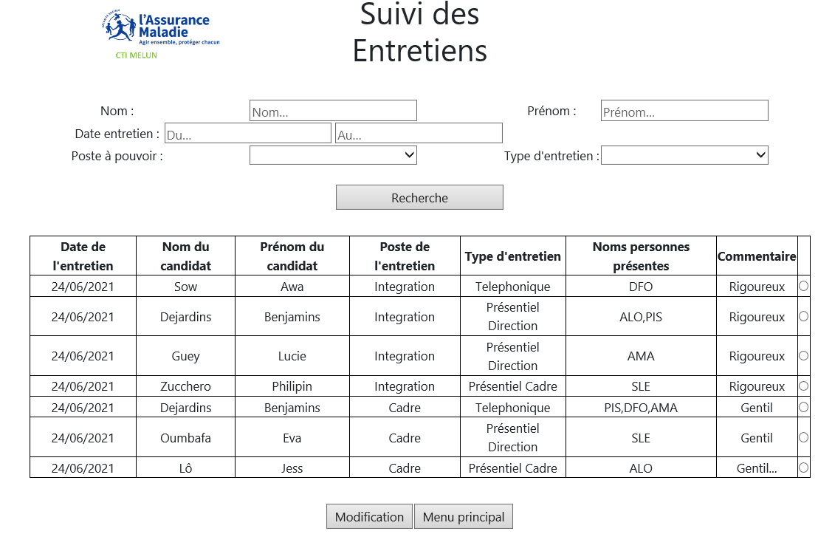

* + 1. Explication Fichier
* Pour la partie modification d’un entretien voici les fichiers de chaque page :
* Affichage suivi des entretiens: entretien.php
* Modification d’un entretien : modif_entrteien.php
  1. Explication BDD

Pour faire les tables de la partie recrutement dans la base de donnée « MOSAIC2.0 » j’ai créé deux tables« postePouvoir » et « entretien » qui ont une colonne en commun « postePouvoir.id et entretien.Poste_id » liaison (clé étranger) entre les deux tables.

* La table « postePouvoir » contient 14 colonnes, il permet de récupérer et sauvegarder tous les postes à pourvoir qui ont été créé sur la page et aussi de récupérer tous les modifications qui ont été fait pour chaque poste.
* La table « entretien » contient 8 colonnes, il permet de récupérer et sauvegarder tous les entretiens qui ont été créé pour chaque poste.

J’ai aussi créé deux autres tables :

* La table « services » qui contient tous les types de service et la table « qualification » qui contient aussi tous le niveau de qualification. Ses informations sont récupérer dans la table creation_pouvoir.php et modif_pouvoir.php. Lors de création et modification d’un poste à pouvoir. On a la possibilité de choisir un service et un niveau de qualification.
  1. Explication Code
* Partie sélection, lorsque que l’utilisateur sélectionne un poste il appuiera sur un bouton radio, afin de pouvoir récupérer le poste sélectionné. Ce bouton a pour valeur toutes les informations de l’id sélectionné.
* La partie création d’un entretien, on la possibilité d’ajouter un à plusieurs personne présent grâce au bouton « Ajout » qui récupérer dans l’url tous les informations qui ont été renseigné par exemple (date de l’entretien etc…) avant l’ajout d’une personne, puis il récupérer le trigramme de la personne ajouter grâce à la validation de l’ajout. Une fois l’ajout a été effectué, il l’affiche dans l’input. Ce processus se répète indéfiniment lorsqu’on rajoute une personne.
* Les chiffres qui s’affiche dans la table suivi poste à pourvoir sont affichés grâces à un compteur SQL que j’ai effectué pour chaque colonne afin d’afficher le nombre d’entretien téléphonique, cadre et direction de chaque poste à pourvoir lors d’une création d’un entretien pour le poste sélectionner.